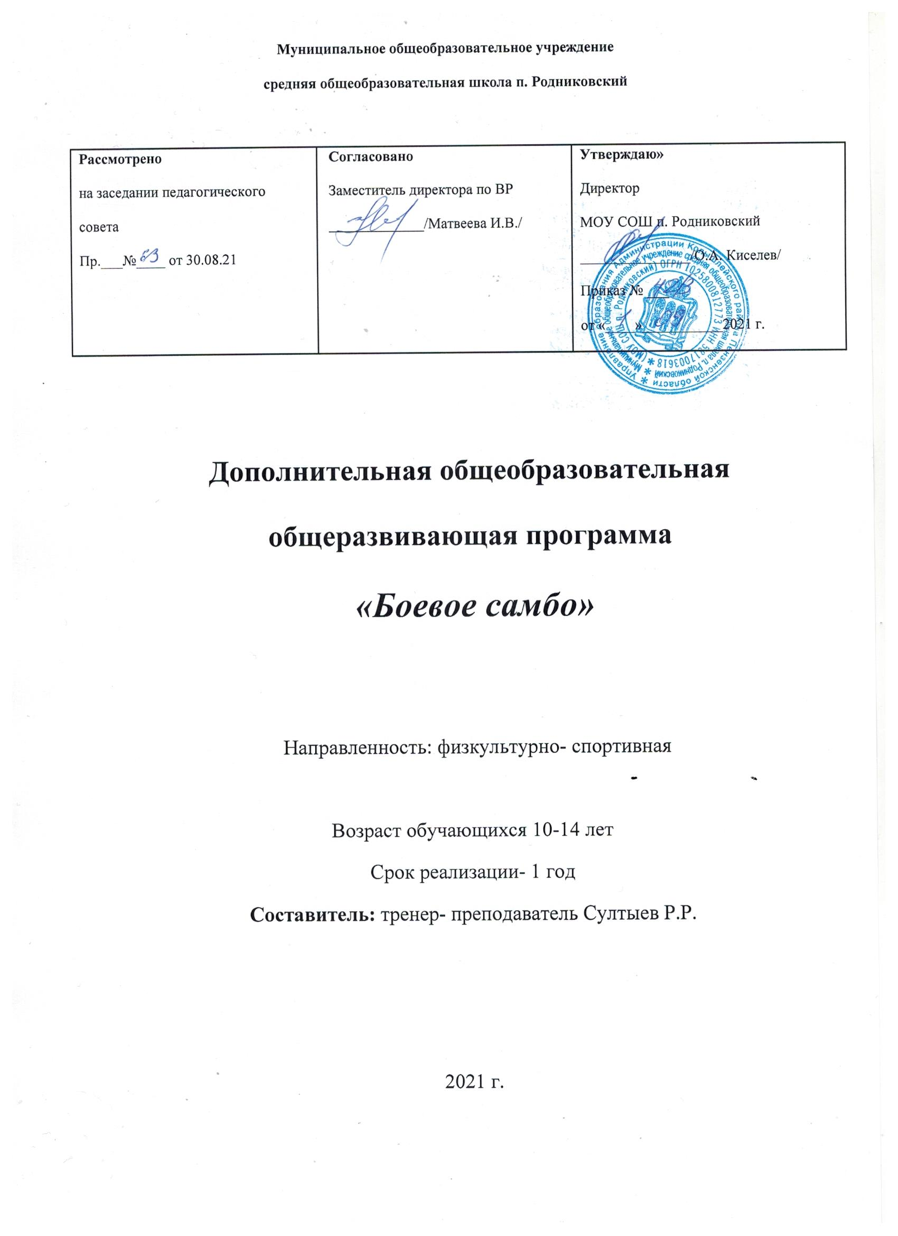

Данная программа разработана в соответствии со следующими нормативно-правовыми документами:
1. Федеральный Закон «Об образовании в Российской Федерации» от 29 декабря 2012 № 273-ФЗ;
2. Приказ Министерства просвещения Российской Федерации от 9 ноября 2018 г.№196 «Об утверждении Порядка организации и осуществления образовательной деятельности по дополнительным общеобразовательным программам»;
3. «Санитарно-эпидемиологические требования к организациям воспитания и обучения, отдыха оздоровления детей и молодежи», утвержденными Постановлением Главного государственного санитарного врача РФ от 28.09.2020 г.;
4. Концепция развития дополнительного образования (утверждена распоряжением Правительства РФ от 04.09.2014 г.№1726 –р);
5. Федеральный проект «Успех каждого ребенка» (утвержден протоколом заседания комитета по национальному проекту «Образование» от 07.12.2018 г.№3);
6. ПИСЬМО от 18 ноября 2015г. «Методические рекомендации по проектированию дополнительных образовательных программ»;
7. Устав МОУ СОШ п. Родниковский;
8. Положение о дополнительной общеобразовательной общеразвивающей программе МОУ СОШ п. Родниковский.

Пояснительная записка.
Во всех видах современного общевойскового боя большое место отводится ближнему, и, в частности, боевому самбо, рукопашному бою.
Опыт прошлых войн показывает, что при прочих равных условиях успеха в ближнем бою достигает тот, кто действует более активно, настойчиво борется за инициативу, навязывает свою волю противнику, упреждает его в действиях, вынуждает его вести бой в невыгодных для него условиях. Постоянное воздействие на противника, своевременное использование выгодных условий обстановки, ошибок и промахов противника для нанесения ему поражения характеризуют особенности ближнего боя. Всё это требует высокой организованности, большого напряжения физических сил, возможностей и способностей.
Успех в ближнем бою во многом зависит от отличной подготовки в ведении рукопашного боя с оружием и без него, от крепкой дисциплины, психической и физической закалки.
В методическом и содержательном отношении программа обладает определенной новизной, поскольку учебные занятия по боевому самбо являются одной из форм подготовки детей к военной службе, способствуют патриотическому воспитанию. Программа способствует повышению эффективности воспитательной деятельности в системе образования, физической культуры и спорта, способствует совершенствованию и эффективной реализации воспитательного компонента федеральных государственных образовательных стандартов, развивает формы включения детей в физкультурно-спортивную, игровую деятельность.
Актуальность программы прослеживается в том, что она реализуется в 5-7 классах казачьей направленности, где приоритетным направлением является военно- патриотическое и готовит кадет к служению Отечеству. Она способствует сохранению физического и психического здоровья учащегося, успешности, адаптации в обществе; формированию устойчивой привычки к систематическим занятиям.
В перспективе данная программа предполагает увеличение объема изучаемого материала.
Цель программы: формирование физической культуры детей через овладение основами боевого самбо.
Задачи программы:
- обучение технике приёмов и тактике ведения рукопашной схватки с противником;
- развитие быстроты, ловкости и силы, повышение устойчивости организма к неблагоприятным факторам;
- воспитание смелости и решительности, находчивости и инициативы, уверенности в своих силах, способности применять усвоенные навыки в ведении рукопашной схватки в сложных условиях.

Ожидаемые результаты
- сформированная система знаний о том, как вести себя в любой критической ситуации;
- умение самостоятельно анализировать свои поступки;
- выполнение спортивных разрядов.

Формы занятий:
-теоретическое
- практическое
- соревнование
Методы обучения:
- словесные (рассказ, объяснение);
- наглядные (показ приемов);
- практические (тренировка, самостоятельная работа)
К концу занятий по программе обучающиеся:
- будут знать правила проведения соревнований по самбо;
- приобретут знания об истории возникновения самбо;
- разовьют выносливость, координацию движений;
- разовьют силу;
- приобретут навыки борьбы
- изучат простейшие акробатические элементы
- изучат технику безопасного падения, приёмы самостраховки
- овладеют правилами поведения в экстремальных ситуациях
- будут владеть нормами спортивной этики и морали
- приобретут чувство коллективизма
- дисциплинированность, ответственность, честность станут нормой для юного спортсмена.
Формы подведения итогов реализации дополнительной образовательной программы
- тестирование;
- участие в спортивных соревнованиях различного уровня.
Режим занятий: 6 часов в неделю (204 часа ).
По форме реализации программы: занятия групповые, индивидуальные.

Учебно-тематическое планирование на год обучения

№ п./п. | Наименование раздела и тем занятий | всего часов | Из них
№ п./п. | Наименование раздела и тем занятий | всего часов | теория  теория | практика
1 | Введение. | 1 | 1
3 | Анатомия организма человека. | 6 | 6
4 | Меры безопасности, оказание первой медицинской помощи. | 10 | 10
5 6 | Общая и специальная физическая подготовка. | 78 | 8 | 70
6 | Техника защиты. | 39 | 4 | 35
6 | Техника нападения. | 60 | 4 | 56
7 | Правила соревнований. | 10 | 2 | 8
 | Итого: | 204 | 35 | 169

Содержание программы

- Введение (1час). Презентация программы.
2.Анатомия организма человека (6 часов). Кровеносная система, скелет, нервная система.
3. Меры безопасности и оказание первой медицинской помощи (10 ч.).
Первая помощь при переломах, вывихах, растяжениях, болевом шоке, ушибах. Меры безопасности на занятиях, соревнованиях, при выездах.
4.Общая и специальная физическая подготовка (78 часов). Практические занятия: развитие общих физических данных, специальных физических данных (силы, ловкости, гибкости, быстроты).
- Техника защиты (39 часов). Назначение техники защиты и ее применение.
Практические занятия: техника борьбы лежа и стоя на коленях, освобождение от захватов, защита от ударов ногами и руками.
6. Техника нападения (60 часов).
Назначение техники нападения и ее применение.
Практические занятия: удары, броски вперед, броски назад, болевые и удушающие приемы.
7.Правила соревнований (10 часа).
Правила греко-римской борьбы, вольной борьбы, дзюдо, самбо, рукопашного боя.
Условия реализации программы
Наличие спортивного зала, борцовского ковра.
Необходимые: инвентарь, методическая помощь и обмен опытом с другими педагогами, которые уже работают в данном направлении

ПРОГРАММНЫЙ МАТЕРИАЛ ДЛЯ ПРАКТИЧЕСКИХ ЗАНЯТИЙ
Обще подготовительные упражнения.
Строевые упражнения.
Строевые приемы.
-Выполнение команд
-Повороты на месте: направо, налево, кругом, пол-оборота.
-Понятия: "строевая стойка", "стойка ноги врозь", "основная стойка", "интервал", "дистанция".
-Построение в колонну по одному (по два, по три), в одну шеренгу (две, три, четыре).
-Перестроения: из одной шеренги в две и обратно, из шеренги уступом, из шеренги в колонну захождением отделений плечом.
-Передвижения. Строевой шаг, походный (обычный) шаг. Движение бегом. Перемена направления фронта захождением плечом. Движение в обход, по диагонали, противоходом, змейкой, по кругу.
-Размыкание и смыкание: приставным шагом, от направляющего, от середины (вправо, влево).
-Разминка самбиста. Разминка в движении по ковру. Варианты ходьбы, бега, прыжков.
Общеразвивающие упражнения.
-Упражнения для мышц и суставов туловища и шеи.
-Упражнения для мышц и суставов рук и ног.
-Упражнения с отягощением весом собственного тела для воспитания физических качеств: силы, гибкости, быстроты, ловкости, выносливости.
Стретчинг. Анатомические и физиологические особенности стретчинга. Ознакомление с зонами растяжения. Использование различных упражнений стретчинга для увеличения подвижности в суставах, предотвращения травм.
Упражнения с партнером.
-Упражнения в различных положениях: в стойке, в партере, лежа, на мосту и др.
-Упражнения для развития силы: поднимание, наклоны, повороты, приседания, ходьба, бег, переползание, отжимание в упоре лежа, отжимание лежа на спине, в положении на "борцовском мосту".
-Упражнения с сопротивлением партнера: в положении стоя, в положении сидя, в положении лежа на спине, в положении лежа на животе.
-Упражнения для развития гибкости, силы с помощью партнера.
-Упражнения в положении на "борцовском мосту"
-Упражнения на гимнастической стенке.
-Упражнения с гимнастической палкой.
-Упражнения с мячом (набивным, теннисным и др.). Общеподготовительные упражнения для ОФП.
-Упражнения с самбистским поясом (скакалкой).
-Прыжки с продвижением вперед и назад, влево и вправо - с подскоками и без подскоков, вращая скакалку вперед или назад. Бег с прыжками через скакалку, вращая ее вперед: по кругу, по восьмерке, по гимнастической скамейке или бревну. Продвижение вперед прыжками на одной ноге с горизонтальным вращением скакалки. Галоп с продвижением вперед, влево, вправо и вращением скакалки вперед и назад.
-Упражнения с партнером и в группе.
-Акробатика. Особенности обучения и совершенствование элементов акробатики и акробатических прыжков в условиях зала борьбы.
-Стойки
-"Седы": ноги вместе, ноги врозь, углом, согнув ноги, в группировке, на пятках.
- Упоры: присев; присев на правой, левую в сторону на носок; стоя; лежа; лежа на согнутых руках; лежа сзади; лежа сзади, согнув ноги; лежа правым боком; на коленях.
-Перекаты: вперед, назад, влево (вправо)
-Прыжки: прогибаясь, ноги врозь, согнув ноги.
-Кувырки: в группировке - вперед, назад; согнувшись - вперед, назад; назад перекатом; назад через стойку на руках; вперед прыжком (длинный); кувырок-полет.
-Осуществление страховки преподавателем при проведении занятий самбо в зале
Специально-подготовительные упражнения для защиты от бросков (самостраховки).
Классификация падений самбиста по способу приземления или по частям тела, которые раньше всего соприкасаются с ковром (на руки, ноги, туловище, голову), по направлению движения падающего (вперед, назад, в сторону), по сложности и трудности выполнения (прямое, вращательное движение, высота полета, перекатом, прыжком, с партнером или без него).
Падение с опорой на руки.
Падение с опорой на ноги.
Падение с приземлением на колени:
Падение с приземлением на туловище.
Падение на спину.
Падение на живот.
Специально-подготовительные упражнения для бросков.
Упражнения для выведения из равновесия.
Упражнения для бросков захватом ног (ноги).
Упражнения для подножек.
Упражнения для подсечки.
Упражнения для зацепов.
Упражнения для бросков через спину.
Упражнения для бросков прогибом
Специально-подготовительные упражнения для технических действий в положении лежа.
Упражнения для удержаний.
Для ухода от удержаний.
Из положения лежа

Методическое обеспечение
№ | Тема | Формы занятий | Приемы и методы организации образовательного процесса | Дидактический материал | Формы подведения итогов | Техническое оснащение
1 | Вводное занятие | Лекции, практическое занятие | Словесный метод, метод показа, парный спарринг | Инструкции по технике безопасности |  | ПК, экран, проектор
2 | Общая физическая подготовка | Лекции, практическое занятие | Словесный метод, метод показа. индивидуальный, круговой, попеременный, дифференцированный, игровой методы. | Нормативы,  комплексы упражнений | контрольные нормативы | Спортивный зал, инвентарь: маты, резиновые и набивные мячи, гимнастическая стенка, скакалки, гантели, тренажёры.  ПК, экран, проектор
3 | Специальная физическая подготовка | Лекции, демонстрация технического действия, практическое занятие | Повторный, дифференцированный, игровой, соревновательный методы. Идеомоторный метод. Метод расчленённого разучивания. Метод целостного упражнения. Метод подводящих упражнений | Нормативы,  комплексы упражнений, презентации, подвижные игры с элементами волейбола. | Контрольные и упражнения в спарринге | Спортивный зал, инвентарь: маты, резиновые и набивные мячи, гимнастическая стенка, скакалки, гантели, тренажёры.  ПК, экран, проектор
4 | Техническая подготовка | Лекция, беседа, практическое занятие | Групповой, повторный, игровой, соревновательный, просмотр видео материала и последующее обсуждение | Нормативы,  комплексы упражнений, подвижные игры | Контрольные упражнения | Спортивный зал, инвентарь: маты, резиновые и набивные мячи, гимнастическая стенка, скакалки, гантели, тренажёры.  ПК, экран, проектор
5 | Тактическая подготовка | Лекция, беседа, просмотр соревнований практическое занятие | Групповой, повторный, игровой рассказ, просмотр аудио и видео материалов | Нормативы,  комплексы упражнений, презентации, подвижные игры | Беседа с учащимися | Спортивный зал, инвентарь: маты, резиновые и набивные мячи, гимнастическая стенка, скакалки, гантели, тренажёры.  ПК, экран, проектор
6 | Правила борьбы | Лекции, практическое занятие | Рассказ, просмотр аудио и видео материалов | Правила борьбы. Тестовые вопросы. | Опрос учащихся,  практические упражнения | ПК, экран, проектор  спортинвентарь
7 | Психологическая подготовка | Беседы, практическое занятие | Метод психорегуляции Аутогенная тренировка. | Комплекс упражнений, презентации | Наблюдение за учащимися.  Выполнение специальных заданий. Наблюдение за поведением во время спаррингов | ПК, экран, проектор
8 | Итоговое занятие | Лекция, беседа, | Словесный метод, метод показа. |  | Результаты года, участие в соревнованиях | ПК, экран, проектор

Материально-техническое обеспечение.
- мультимедийное оборудование (компьютер, проектор, экран)
- гимнастические стенки
- гимнастические палки
- маты
- резиновые и набивные мячи
- скакалки
- канат
- гантели
- утяжелители
- тренажеры
- растяжки с волейбольными мячами.

Литература:
- Ашмарин Б.А. «Теория и методика физического воспитания. Учебник для педагогических институтов». М.: «Просвещение», 1990.
- Наставление по физической подготовке и спорту в Вооруженных Силах РФ (НФП-2001). М.: Редакционно-издательский центр Генерального штаба ВС РФ, 2001.
- Севостьянов В.М., Бурцев Г.А., Пшеницын А.В. Рукопашный бой (История развития, техника и тактика). М.: Дата Сторм, 1991
- Соколова В.Н. «Рукопашный бой». М: «Военное издательство», 1985.

